[图像惊现在不同论文、编辑对该文呈现的数据失去信心！辽宁省肿瘤医院暨肿瘤研究所论文被撤稿](https://mp.weixin.qq.com/s?__biz=Mzk1NzgyODkzOQ==&mid=2247487588&idx=5&sn=4773356dfd853bbc5977c92eebd063c3)

[洞察学术](javascript:void(0);)2025-04-26 09:30:23澳大利亚

# 近日，一篇发表在Journal of Cellular Biochemistry (2018)期刊上的标题为" RETRACTED: Proliferation and invasion of colon cancer cells are suppressed by knockdown of TOP2A“敲低TOP2A可抑制结肠癌细胞的增殖和侵袭(DOI： 10.1002/jcb.26916）的研究论文被Hoya camphorifolia知名学者指出图像元素被发现曾由不同的作者在不同的科学背景下发表。该论文由来中国医科大学附属肿瘤医院辽宁省肿瘤医院暨肿瘤研究所结直肠外科，中国医科大学附属肿瘤医院辽宁省肿瘤医院暨肿瘤研究所内科的作者Rui Zhang , Jian Xu , Jian Zhao , Jing H. Bai共同完成。

**通讯作: Jing H. Bai**(中国医科大学附属肿瘤医院辽宁省肿瘤医院暨肿瘤研究所内科）

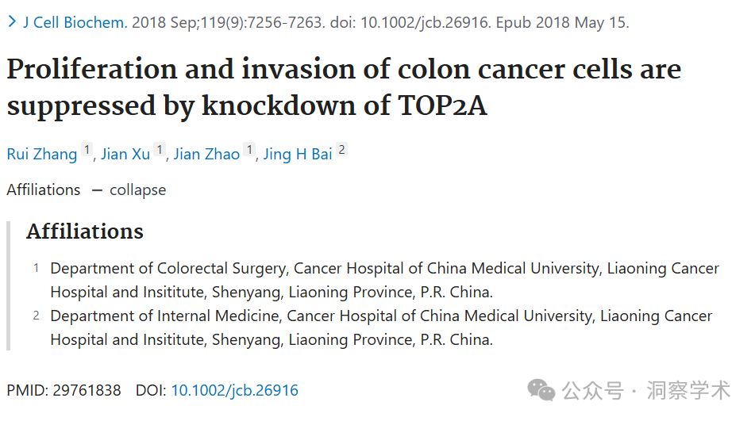

**2020年9月Hoya camphorifolia在pubpeer上提出质疑：**

图4 抑制TOP2A表达可诱导结肠癌细胞凋亡。A、HCT116细胞和B、SW480细胞分别用相应siRNA转染。培养48小时后，收集细胞，用Annexin V/PI染色，并通过流式细胞术进行分析。

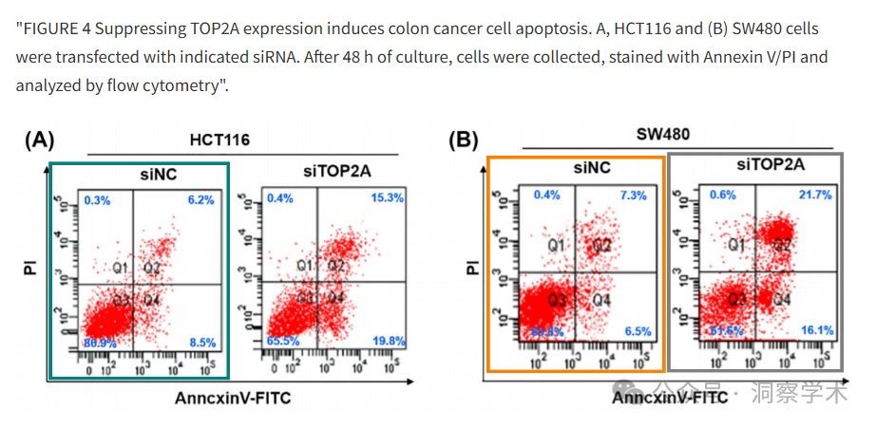

蓝绿色框标记了一个与Yu & Chai (2017)的图 1F和Long et al (2017)的图 3A中的面板非常相似的面板。

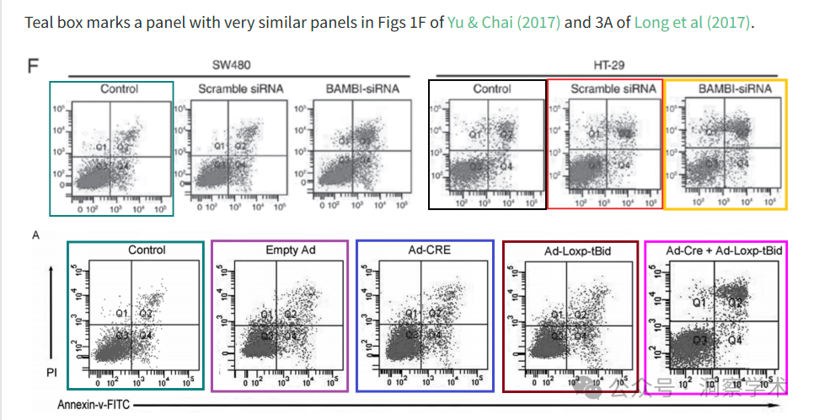

桃形框标记了Li et al (2019)图 3A 中与该图匹配的面板。匹配并不完美，左侧象限的相似度更高。

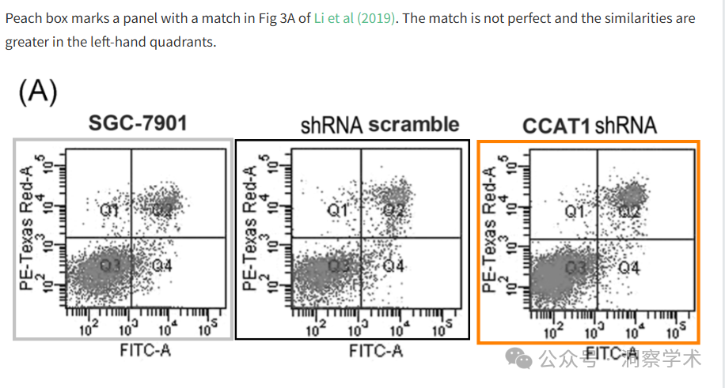

更新：深灰色矩形与Tang, Yang & Zhang (2017) 论文中图 2A 的第二幅图匹配。“牡荆素抑制 MI/R 损伤中 H9c2 细胞凋亡。将 H9c2 细胞分为对照组、MI/R 模型组和 MI/R + 牡荆素治疗组（分别为 50 μM、100 μM 和 200 μM）。”

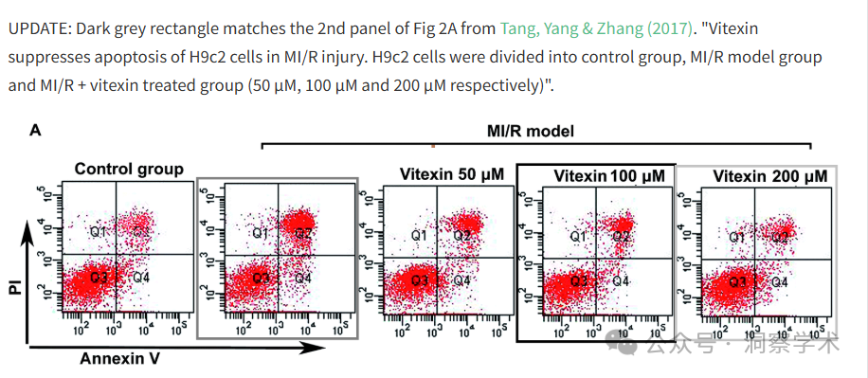

**2023年1月Hoya camphorifolia在pubpeer上回复：**

[左]图 5A,B。之前出现在[右]图 5A,B 中的图片“敲低 TRIM11 可抑制卵巢癌细胞的增殖和侵袭”（Chen et al 2017）。

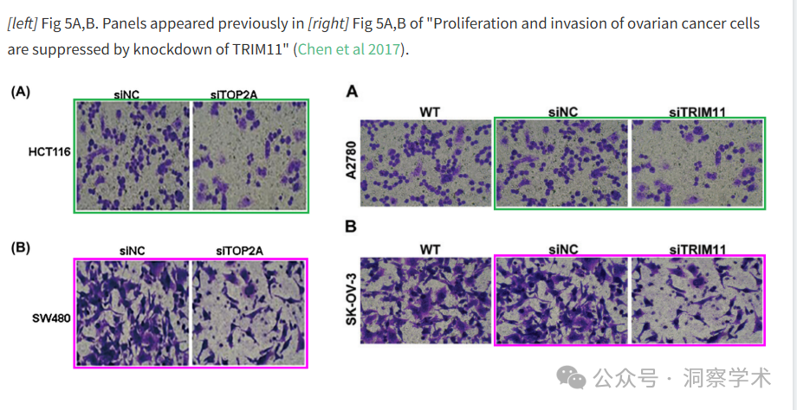

**2025年4月Hoya camphorifolia在pubpeer上回复：**

2025 年 4 月 25 日撤回。

上述文章于2018年5月15日在线发表于威利在线图书馆（wileyonlinelibrary.com），经期刊主编Christian Behl和威利期刊有限公司（Wiley Periodicals LLC）同意，现已撤回。此次撤回是由于第三方提出的担忧。图4、5A和5B中的图像元素被发现曾由不同的作者在不同的科学背景下发表。编辑们邀请作者就这些问题发表评论，但作者并未回应。因此，由于编辑们对文章中呈现的全部数据的完整性和可靠性失去信心，并认为其结论无效，文章已被撤回。作者已被告知撤回消息。

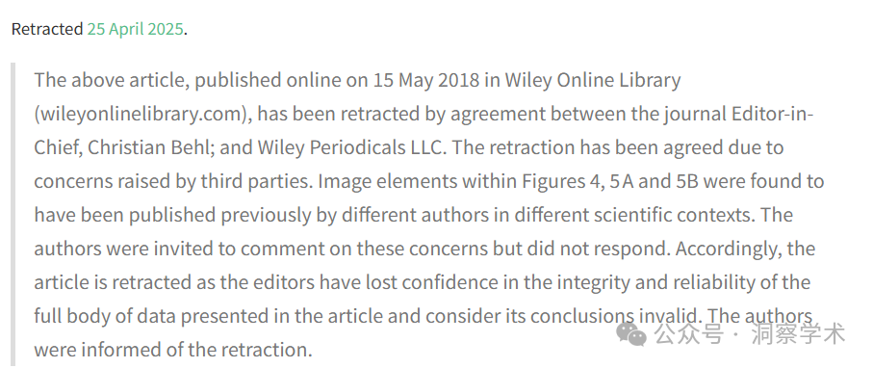

信息链接：

https://pubmed.ncbi.nlm.nih.gov/29761838/

https://pubpeer.com/publications/56FA25C7DDDCEA1354386A2D19D373#0

免责声明：

本文所涉及的人名、单位等中文名均为音译，或任何论文相关信息均来自公开的学术网站和相关资料。力求内容准确可靠，但无法对其完整性、真实性或时效性作出绝对保证，仅供学术参考。如发现内容存在问题或有纰漏之处，请及通过私信联系我们(QQ: 3926830335)，以便及时核实和修正。

[#辽宁省肿瘤医院](https://mp.weixin.qq.com/mp/appmsgalbum?__biz=Mzk1NzgyODkzOQ==&action=getalbum&album_id=3960047049931980809#wechat_redirect)